SANTOS ÁNGELES CUSTODIOS  | DESAFIO VIRTUAL – No. 237  Servicio de información  02/10/2025  Prof. Oscar Lobo i Oconitrillo  oscargdolobo1951@gmail.com  Tel.8549-1995

Santos Ángeles Custodios --- Esta festividad tiene por objeto honrar a los Ángeles de la Guarda o Ángeles Custodios. Según la teología cristiana, los ángeles son seres espirituales, mensajeros entre Dios y los hombres. Cada hombre tiene un ángel tutelar que lo acompaña a lo largo de la vida con la misión de protegerlo y ampararlo en todo momento. El rey David, en el salmo 33, dice: "El Señor te puso bajo la custodia de sus ángeles, a quienes mandó que te guarden todos tus caminos. Ellos te llevarán en sus manos para que no tropiece tu pie".

León XIV a Hijas de san Pablo: Mirar al cielo y vivir la historia, comunicar esperanza
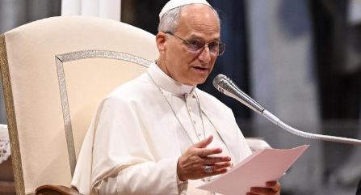
El Papa León XIV exhortó a las Hijas de San Pablo, reunidas en su XII Capítulo General, a mantener vivo su carisma comunicador con dos actitudes esenciales: mirar al Espíritu Santo como guía y sumergirse en la realidad concreta de la humanidad para anunciar la esperanza del Evangelio.
Patricia Ynestroza-Ciudad del Vaticano – 02/10/2025

En el marco del XII Capítulo General de las Hijas de San Pablo, el Papa León XIV, al recibirlas, dirigió un mensaje de aliento y renovación a la congregación, que celebra 110 años de su fundación.

Universalidad de la Congregación
El Pontífice destacó la universalidad del instituto, presente en los cinco continentes, y agradeció el servicio de la nueva y la anterior Superiora General. Recordó con gratitud las intuiciones del beato Giacomo Alberione y el impulso de la venerable Tecla Merlo, quienes dieron origen a una misión centrada en la difusión de la Palabra a través de los medios de comunicación.

Carisma Paulino
León XIV subrayó que el corazón del carisma paulino es anunciar el Evangelio con creatividad, utilizando los lenguajes contemporáneos y escuchando las inquietudes de la humanidad. Para ello propuso dos actitudes fundamentales: “mirar hacia lo alto”, reconociendo que el Espíritu Santo es el verdadero protagonista de la misión, y “sumergirse en la realidad”, habitando la cultura actual y acompañando las heridas y esperanzas de las personas.

El Papa también exhortó a discernir con valentía sobre las obras apostólicas, renovar estructuras, y evitar la separación entre vida comunitaria y misión. “No puede haber distancia entre lo que predicamos y lo que vivimos cada día”, afirmó, recordando la visión integral de Alberione: Camino, Verdad y Vida; Mente, Voluntad y Corazón.

Seguir el ardor misionero de san Pablo
Finalmente, León XIV animó a las paulinas a arriesgar con esperanza en medio del “invierno cultural y eclesial”, siguiendo el ardor misionero de san Pablo y llevando la alegría del Evangelio, especialmente a los más frágiles. Concluyó encomendándolas a la intercesión de María Reina de los Apóstoles y otorgando su bendición.



IN MEMORIAM

Fallece José Antonio Álvarez, obispo auxiliar de Madrid
«se ha gastado hasta la última tarde»

En la Misa por el eterno descanso de José Antonio Álvarez, el cardenal Cobo ha asegurado que «estar con él ha sido un lujo y un regalo»
Rodrigo Moreno Quicios – ALFA & OMEGA – 01/10/2025
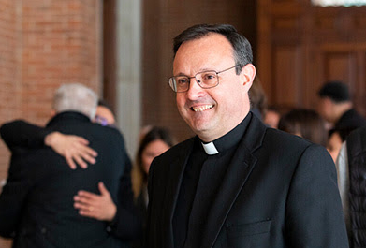
Fallece, de un infarto fulminante, José Antonio Álvarez, obispo auxiliar de Madrid
Biografía
José Antonio Álvarez Sánchez nació en Madrid el 3 de agosto de 1975. Era bachiller en Teología por la Universidad Eclesiástica San Dámaso de Madrid (1998). Fue ordenado sacerdote el 18 de junio de 2000.
Su ministerio sacerdotal lo desarrolló en la diócesis de Madrid, donde ocupó distintos cargos: vicario parroquial de Nuestra Señora de la Fuensanta (1999-2001); capellán universitario en la Escuela Superior de Arquitectura de la Universidad Politécnica de Madrid (2000-2002); formador del seminario menor y profesor del colegio arzobispal (2001-2005); capellán de las Hermanas Oblatas de Cristo Sacerdote (2003-2008); secretario personal de César A. Franco Martínez como obispo auxiliar de Madrid (2005-2014); y formador en el seminario mayor de Madrid (2008-2015).
El papa Francisco lo nombró obispo auxiliar de Madrid el 23 de abril de 2024 y recibió la consagración episcopal el 6 de julio de 2024. En el momento de su nombramiento, era director espiritual en el Movimiento Cursillos de Cristiandad desde 2003 y rector del seminario mayor de Madrid desde 2015.
En la Conferencia Episcopal Española era miembro de la Comisión Episcopal para los Laicos, Familia y Vida desde julio de 2024.

«Ángeles, puedes estar orgullosa de tu hijo», ha dicho en su homilía el arzobispo de Madrid, el cardenal José Cobo, durante la Misa en la catedral de la Almudena por el eterno descanso del obispo auxiliar José Antonio Álvarez, quien ha fallecido en la madrugada de este miércoles. «Damos las gracias a Dios porque él te va a ayudar ahora. Se ha ido pronto, pero te va a ayudar», ha asegurado el purpurado a la madre en duelo.

Después, dirigiéndose al resto de fieles, el arzobispo de Madrid ha reconocido que la partida de José Antonio Álvarez «nos quiebra a todos», pero ha matizado que «la muerte de un obispo no es un fracaso sino la culminación de ese camino de seguimiento que él ha hecho y que nos deja abierto a todos los hombres».

«Dios no nos quita las lágrimas, pero les da un sentido»
El arzobispo de Madrid se ha detenido especialmente durante su homilía en el lema episcopal de José Antonio Álvarez: «Sígueme». «Con sus dones, sus fragilidades, su alegría y su eterna sonrisa, ha seguido a Jesús sirviendo en la Eucaristía», le ha reconocido. Igualmente ha compartido una tierna confidencia de su etapa como rector del Seminario Conciliar de Madrid. Nada más relevar en el servicio a Jesús Vidal —quien fue obispo auxiliar de Madrid y es hoy titular de Segovia—, «cada mañana nos daba los nombres de algunos sacerdotes para ir rezando por algunos de ellos en nuestra oración».

Según ha recalcado el arzobispo de Madrid, Dios «no nos quita las lágrimas, pero les da un sentido». Y «no evita la muerte, pero la transforma en lugar de su presencia». Igualmente ha explicado que «Jesucristo no promete seguridades ni comodidades». «Lo que ofrece es algo más grande, algo que ha vivido José Antonio, la certeza de caminar y la alegría de entregarse sin reservas».

«Hasta la última tarde»
Haciendo referencia a ese seguir a Cristo, el cardenal Cobo ha asegurado que José Antonio Álvarez «ha entregado su vida». «Así ha sido cómo se ha gastado. Hasta la última tarde, hasta el último día, hasta la última llamada de teléfono». Según el arzobispo, «quizá se ha ido mucho más rápido de lo que creemos, pero siempre seguirá estando». Y ha reivindicado que «nos ha dejado esa frescura, ese entusiasmo y ese sentido del humor que cada mañana nos invitaba a realizar muchas cosas».
«Hoy, querido José Antonio, sentimos que este ‘Sígueme’ ha alcanzado la plenitud. Jesús te ha llamado, no para una misión en la tierra sino para entrar en la vida definitiva», ha asegurado José Cobo. Ha reconocido que «no sabemos por qué y nos parece demasiado duro, pero es el Señor el que sabe el día y la hora». Ha sentenciado que «nuestro hermano obispo, José Antonio, se ha ido ya con el Padre, de la mano de Jesucristo, principio y fin de la historia, en la gloria del Espíritu Santo». Y ha compartido a los fieles en la catedral de la Almudena que «estar con él ha sido un lujo y un regalo».

«El sepulcro vacío es una promesa»
En su homilía, Cobo ha explicado que «nuestra fe no se apoya en palabras vacías sino en la certeza de que el sepulcro vacío es una promesa para todos los que creen». «Cada espacio que deja vacío es una promesa para creer y experimentar que Dios resucita», ha recalcado». «Por eso hoy damos gracias por su servicio, su entrega y su cariño. En este momento podemos decir que el Señor está aquí».

Asimismo, el cardenal ha dicho de José Antonio Álvarez que «su vida ha estado cimentada en el misterio de Dios, ha sido la roca que ha afianzado su vida». De hecho, era notable en su persona y «en él hemos compartido su espiritualidad pascua, siempre hablando de Cristo Resucitado y siempre hablando del amor de Dios».

«Nos ha enseñado a querer a al Iglesia»
«Podemos decir que José Antonio ha dado la vida para servir y se ha ido sirviendo con sencillez y diciendo que el trabajo de cada día, hasta el último que hizo ayer por la tarde, es importante». Tal y como le ha reconocido el cardenal, «nos ha enseñado a querer a la Iglesia, siempre a sumar». «Esa ha sido su obsesión en el presbiterio y en la Iglesia de Madrid, sumar y no dividir, acercarnos a otros para hacer abrazar la Iglesia».

Tras administrar la Eucaristía y antes de pronunciar la bendición final, el arzobispo de Madrid ha confesado que «hoy ha sido un día largo pero también reconfortante por la cantidad de buena gente, buenos abrazos y detalles que hemos tenido todos». Y aparte de agradecer «a todos los que nos habéis acompañado», ha revelado que «hemos recibido una llamada del Papa León, que nos ha enviado su condolencia». «Gracias por estar y rezar, cuando nos juntamos esto merece la pena.

Delfino.cr digital – Apertura de las elecciones 2026 – Tribunal Supremo de Elecciones
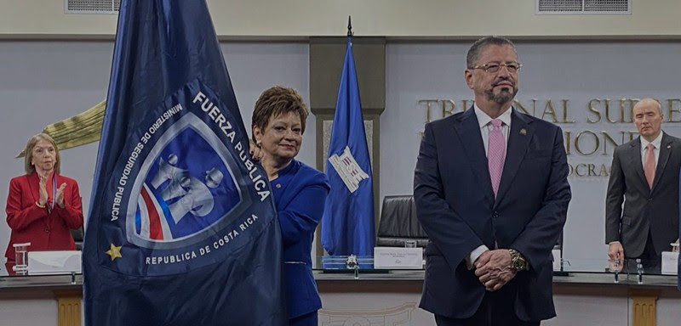
— El día de ayer el Tribunal Supremo de Elecciones convocó formalmente a la ciudadanía a elecciones, dando inicio oficial a la temporada electoral.
— El presidente Chaves asistió al evento y se comportó a la altura, incluso entregando con solemnidad la bandera de la Fuerza Pública a Eugenia Zamora, presidenta del TSE.
— Horas después volvió a las andanzas usuales y dedicó media conferencia de prensa a cuestionar, atacar y desacreditar al órgano electoral. No voy a repetir todo lo que dijo, pero ya se lo pueden imaginar.
— El meollo del asunto es la ya aludida “mordaza” que Chaves insiste el TSE le aplicó porque no le permiten usar las redes sociales de Casa Presidencial para difundir sus conferencias de prensa.

— Ya hablamos mucho del tema antes y palabra, a mí todo esto me parece absurdo. Un show desmedido, desgastante e innecesario. Pero claramente efectivo...
— Ayer el 90% de la audiencia de OPA indicaba en un sondeo en redes que en Costa Rica hay “mordaza” y solo un 10% (este servidor incluido) votó por “democracia”.
— Obviamente es un dato anecdótico sin valor estadístico alguno pero no deja de recordar el impacto que tienen las palabras del presidente... si en algo ha sido exitosa esta administración es en colocar su narrativa.
— Poco importa si don Gustavo Román (vocero del TSE) va a Multimedios y explica con paciencia que las sentencias de la Corte Interamericana de Derechos Humanos son vinculantes para Costa Rica.

— Poco importa si también explica que el nuevo estándar fijado por la Corte (que alude al uso de las redes sociales) data del 2025 y que por esa razón no se aplicó a los gobiernos anteriores.
— Chaves dice que “se fueron a buscar una sentencia” y la gente lo cree. Pero no la buscaron: es nueva. Y el TSE tiene que adaptarla. No hay de otra. Si no lo hace y Costa Rica es demandada en la Corte el país terminaría condenado.
— Chaves dice “a los otros no se lo aplicaron” y diay ¡es cierto! Obviamente sus antecesores no se vieron afectados por la restricción en el uso de redes sociales porque ¡no existían las sentencias!
— Miren, en no pocas ocasiones he criticado al TSE y muy particularmente a nuestra legislación electoral, que me parece obsoleta. Pero aquí el Tribunal está haciendo lo que tiene que hacer, punto.
— Y ojo, a mí esa regla de “puede hacer conferencias de prensa pero nada de redes” me parece absurda, pero también me parece absurdo que la candidata oficialista pueda acompañar al presidente en cuanta inauguración va encadenando el mandatario sin problema alguno.
— Pero diay, lo primero está prohibido y lo segundo está permitido. Es lo que hay, punto. Con eso hay que jugar y listo, el drama está de más. Si nos parece que las reglas del juego deben cambiar pues las cambiamos, pero mientras tanto, las respetamos.

— Doña Eugenia también dijo:
"Tenemos que decidir, todos y todas, pero con especial responsabilidad los partidos políticos y los medios de comunicación, si esta campaña va a ser una guerra de lodo, manipulación y descalificaciones mutuas, o un tiempo para informarnos, contrastar y decidir lo mejor para el país”.

